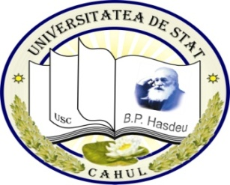

INSTITUŢIA PUBLICĂ UNIVERSITATEA DE STAT
,,BOGDAN PETRICEICU HASDEU”
DIN CAHUL
Facultatea de Ştiinţe Umaniste şi Pedagogice

ORARUL CURSURILOR
PENTRU CICLUL II MASTERAT
Anul de studii 2022-2023
Semestrul II

Coordonat : Aprobat:
________________ ______________
dr. conf.univ., Chiciuc L. dr., conf. univ. Grosu L.
Prorector pentru activitate didactică, calitate Decanul Facultăţii
şi parteneriate de formare profesională

Anul I
Masterat
Pedagogie și tehnologii educaționale interactive

Marți  07.02.2023 | Grupa  Ora | MPTEI 2201
 | 13¹⁰-14⁴⁰ | Fundamentele teoretico-practice ale managementului educațional  Mihăilescu Natalia,  dr., conf. univ.  (auditoriul 221)
 | 14⁵⁰-16²⁰
 | 16³⁰⁻18⁰⁰
Joi  09.02.2023 | 13¹⁰-14⁴⁰
 | 14⁵⁰-16²⁰
 | 16³⁰⁻18⁰⁰
 | 18¹⁰-19⁴⁰
Vineri  10.02.2023 | 13¹⁰-14⁴⁰
 | 14⁵⁰-16²⁰
 | 16³⁰⁻18⁰⁰
Marți  14.02.2023 | 13¹⁰-14⁴⁰
 | 14⁵⁰-16²⁰
 | 16³⁰⁻18⁰⁰
Joi  16.02.2023 | 13¹⁰-14⁴⁰
 | 14⁵⁰-16²⁰
 | 16³⁰⁻18⁰⁰
 | 18¹⁰-19⁴⁰
Vineri  17.02.2023 | 13¹⁰-14⁴⁰
 | 14⁵⁰-16²⁰
 | 16³⁰⁻18⁰⁰

